全国大学生物联网设计竞赛

智纹校园通
- 学校名称： | 待填写
- 团队名称： | 待填写
- 队长： | 待填写
- 队员1： | 待填写
- 队员2： | 待填写
- 队员3： | 待填写
                - 全国大学生物联网设计竞赛组委会
2026年7月

智纹校园通

摘要
智纹校园通面向校园实验室、实训室及公共设备使用中的身份核验需求，构建了一套基于ESP32-P4和AS608的学生指纹身份识别终端。系统将学生姓名、学号、班级与AS608模板编号建立语义绑定，解决传统指纹模块只返回模板编号、管理人员仍需二次核对身份的问题。管理员可从CSV学生名单中筛选学生，按照屏幕提示完成同一手指的两次采集，并自动保存模板与本地绑定关系；识别时，终端等待手指后执行高速匹配，显示学生档案、模板编号和匹配分数；删除时同步移除模块模板并解除本地绑定。为避免传感器通信阻塞图形界面，系统采用FreeRTOS工作任务和消息队列组织录入、识别与删除操作，并通过LVGL中文界面持续反馈等待、采集、保存、成功和异常状态。学生名单与绑定关系保存在SPIFFS，指纹模板保存在AS608模块，形成可离线工作的本地身份核验链路。工程同时集成OneNET Studio云服务组件，可通过MQTT与OneJSON上报设备网络、环境和照片状态。当前版本未将指纹识别事件上传云端，以明确生物特征数据的本地边界，并为后续在授权条件下扩展脱敏考勤记录和设备统一管理预留接口。
关键词：ESP32-P4；AS608；指纹识别；智慧校园；FreeRTOS；OneNET

目 录
摘要 I
第一章 设计需求分析 1
1.1 应用场景与核心需求 1
1.1.1 设计目标与约束 1
第二章 特色与创新 3
2.1 核心创新设计 4
2.1.1 创新价值与适用性 4
第三章 功能设计 5
3.1 功能构成 5
3.1.1 业务流程与异常处理 7
第四章 系统实现 8
4.1 总体技术架构 8
4.1.1 分层实现与云端接入 9
第五章 其他内容 11
5.1 验证方案与应用前景 11
5.1.1 局限与后续计划 12
参考文献 13

设计需求分析
校园实验室、实训室、仪器借用点和公共学习空间通常需要快速确认使用者身份。仅使用密码或纸质登记容易出现代签、遗忘、信息割裂等问题；仅使用普通指纹模块又往往只能得到模板编号，无法直接关联学生姓名、学号和班级。智纹校园通以学生档案为管理对象，将身份语义、指纹模板和可视化交互整合到同一终端。
ESP32-P4提供双核RISC-V处理能力及丰富外设接口，适合同时承载图形界面、传感器通信、文件存储和网络服务[1]。系统基于ESP-IDF组织组件，使用FreeRTOS任务与队列隔离耗时指纹操作[2]，以保证用户触摸操作与状态显示保持响应。
目标用户包括负责录入和维护名单的管理员、需要完成身份核验的学生以及查看设备运行状态的维护人员。核心场景依次为名单准备、学生选择、指纹录入、身份识别、模板删除和设备状态查看。

应用场景与核心需求
表1-1 核心需求与设计响应
需求类别 | 具体问题 | 设计响应
身份管理 | 模板编号缺少人员语义 | 将模板编号绑定姓名、学号和班级
交互体验 | 采集耗时且状态不透明 | 分阶段显示等待、采集、保存及结果
离线可用 | 网络中断时无法核验 | 名单、绑定和模板均可在本地完成闭环
一致性 | 模板和档案可能出现孤立数据 | 绑定失败回滚模板，删除后再解除绑定
可扩展性 | 后续需要设备联网管理 | 保留OneNET属性上报与脱敏事件扩展接口

设计目标与约束
本作品的第一目标是让一次识别直接得到可读的学生档案，而不是只显示模板页号；第二目标是让录入、识别和删除均具备明确的过程反馈与失败提示；第三目标是在没有云连接时仍能完成身份核验；第四目标是通过组件分层和消息队列降低后续接入考勤、门禁或校园服务器时的改造成本。
当前数据约束为：本地学生档案最多128条，AS608模板编号使用0至299；学生主数据保存在/spiffs/students.csv，首次缺失时优先从/sdcard/students.csv导入，否则使用固件随SPIFFS打包的students_import.csv。指纹模板由AS608保存，终端不上传原始指纹图像。
生物识别信息属于高敏感度个人信息。设计遵循最小必要原则[7]：当前只在本地维护模板编号与学生档案的映射，不将指纹模板或识别事件默认发送至OneNET；未来若扩展考勤，应在明确授权、访问控制、日志审计和数据生命周期管理到位后，仅上传必要的脱敏事件。

特色与创新
智纹校园通的创新不在于单纯增加一种传感器，而在于把学生档案、指纹模板、交互反馈和云端设备状态组合成边界清晰的身份终端。AS608负责采集、特征合成、模板存储和高速匹配[6]，ESP32-P4负责档案语义、业务状态和多任务协同，两者按职责分工。
其一，模板语义化。识别结果由模板页号进一步映射为姓名、学号和班级，管理员可以直接理解结果。其二，操作可解释。录入过程显示首次放置、再次放置和正在保存，识别过程显示等待手指和正在匹配，错误状态也给出可执行提示。其三，数据一致性。录入成功但档案绑定失败时主动删除新模板，避免模块中残留无人管理的模板。
其四，本地优先、云边协同。身份核验在设备侧闭环，既降低网络延迟，也避免把生物特征处理强绑定到云服务。OneNET用于承载设备网络、环境和照片状态，为设备运维提供远程观察入口；指纹事件保持为独立的受控扩展。

核心创新设计
表2-1 与常见指纹终端方案的对比
比较维度 | 常见模板编号式终端 | 智纹校园通
识别结果 | 显示模板编号或简单成功提示 | 显示学生档案、模板编号和匹配分数
录入对象 | 直接选择空闲编号 | 先选择学生，再自动分配空闲编号
界面响应 | 传感器操作可能阻塞界面 | 工作任务和队列解耦耗时操作
数据一致性 | 模板与人员关系依赖人工维护 | 绑定、解绑及失败回滚形成闭环
云端边界 | 全离线或全部上传 | 身份本地闭环，设备状态按需上云

创新价值与适用性
对学生而言，身份核验步骤由记忆凭证转为自然的手指交互；对管理员而言，录入和删除围绕学生档案组织，减少模板编号人工登记；对维护人员而言，组件化设计和设备状态通道便于定位模块离线、名单异常和网络连接问题。
该方案尤其适用于网络条件不稳定但仍要求现场快速响应的校园空间。终端可以独立完成核心业务，联网后再承担设备监控和数据服务；这种划分避免把云平台故障放大为现场身份核验不可用。
作品具有较好的教学价值，能够在同一工程中展示UART驱动、数据持久化、FreeRTOS并发、LVGL界面及OneNET MQTT接入，形成完整的物联网学习链路。

功能设计
应用启动后依次初始化AS608服务、学生名单存储和指纹工作任务。任一环节失败时，主页面显示模块离线、名单错误或任务错误，并禁用不可执行的操作。正常状态下，主页面提供“导入学生指纹”“识别学生指纹”和“删除学生指纹”三个入口。

功能构成
表3-1 功能组成与输出
功能 | 主要输入 | 处理过程 | 界面输出
名单加载与筛选 | CSV名单、筛选文字 | 按启用状态及姓名/学号/班级过滤 | 学生列表和选中档案
指纹录入 | 未绑定学生、两次手指采集 | 分配空闲页、合成并保存模板、绑定档案 | 阶段提示、模板号和录入分数
指纹识别 | 待识别手指 | 等待检测、高速匹配、按页号查询档案 | 姓名、学号、班级、页号和分数
指纹删除 | 已绑定学生 | 删除AS608模板并解除本地绑定 | 删除结果和刷新后的列表
设备状态 | 网络、环境及照片状态 | 本地HTTP快照及OneNET属性构建 | 网页状态与云端设备属性

名单管理以CSV为交换格式，字段包括student_id、name、class_name、fingerprint_page_id和enabled。录入页面只显示启用且未绑定指纹的学生，删除页面只显示启用且已绑定指纹的学生；筛选框支持姓名、学号和班级的包含匹配。
录入时，系统扫描本地绑定表并从0至299选择第一个未使用页号，拒绝覆盖已经占用的页。AS608依次提示放置手指、抬起并再次放置同一手指，特征合成后保存到指定页，再写入学生绑定。识别时，系统先等待手指，检测到后调用高速匹配，并用返回页号查询学生档案。
删除功能要求先选择已绑定学生。只有AS608模板删除成功后才执行本地解绑，从而避免本地记录先消失而传感器模板仍然存在。删除操作保留学生基本档案，方便后续重新录入。

业务流程与异常处理
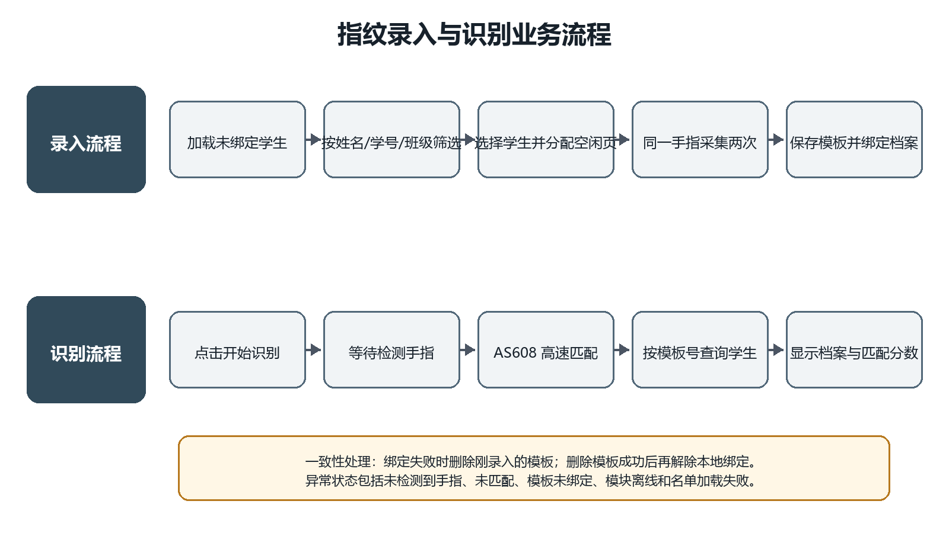
图3-1 指纹录入与识别业务流程
识别异常被分为未检测到手指、模板未找到、匹配失败、模板未绑定学生和存储访问异常。界面不把“检测到手指”误写成“识别成功”，只有AS608匹配成功且找到启用的学生档案后才显示识别成功。操作期间按钮被禁用，避免重复命令进入队列。
应用返回和关闭也受忙状态约束：执行指纹操作时不切换功能页；关闭时发送退出命令并等待后台任务结束，再依次释放名单存储和AS608服务资源。该流程降低了任务仍访问已销毁界面的风险。

系统实现
系统采用“交互层—任务层—服务层—设备与数据层—云平台”的分层结构。依赖方向从应用向底层收敛，界面不直接操作UART或文件；传感器协议、端口配置和学生数据分别由独立组件封装。ESP-IDF提供UART、文件系统、Wi-Fi、MQTT及FreeRTOS基础能力[2]，LVGL负责嵌入式图形界面渲染[3]。

总体技术架构
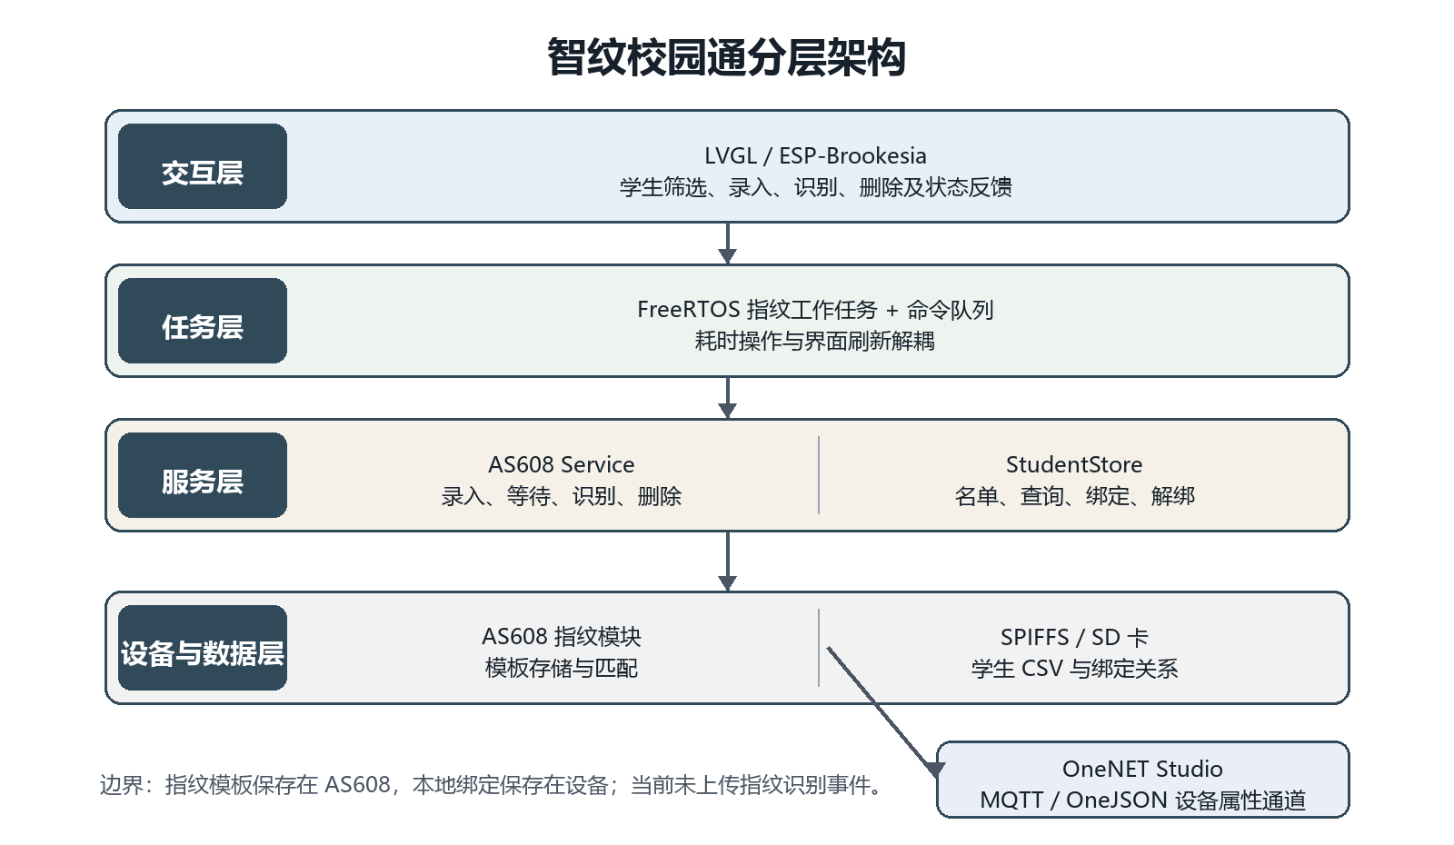
图4-1 智纹校园通分层技术架构
表4-1 主要软硬件模块
层级 | 模块 | 实现与作用
感知层 | AS608 | 采集指纹、生成特征、保存模板并执行高速匹配
传输层 | UART1 | 115200 bit/s；ESP32 TX GPIO22连接AS608 RX，GPIO21连接AS608 TX
控制层 | ESP32-P4 / FreeRTOS | 命令队列调度录入、识别、删除及资源退出
交互层 | LVGL / ESP-Brookesia | 中文触摸界面、名单筛选、状态与结果反馈
数据层 | StudentStore / SPIFFS | 保存最多128条学生档案及模板绑定关系
云应用 | OneNET Studio | MQTT/OneJSON属性上报及照片上传能力

分层实现与云端接入
FingerprintApp负责页面状态、控件事件和命令投递；后台Fingerprint任务固定在一个内核运行，任务栈5120字节、优先级5、命令队列长度4。界面与后台通过命令和结果结构交换数据，指纹采集回调只更新必要状态，所有LVGL操作在获得界面锁后执行。
AS608 Service向上提供初始化、等待手指、指定页录入、高速识别和删除模板等稳定接口，向下复用设备驱动与UART端口适配。当前配置使用UART1、115200 bit/s、设备地址0xFFFFFFFF和300 ms单次读取超时。该封装使应用层不依赖具体报文格式。
StudentStore在内存中维护学生记录，并将变更写入/spiffs/students.csv。导入文件没有显式模板页时，会保留同学号旧记录的绑定；导入后统一检查学号重复、模板页冲突、记录容量和字段格式。写入采用临时文件替换方式，降低写到一半导致主文件损坏的风险。
云端方面，工程已集成OneNET Studio服务组件，使用MQTT与OneJSON组织属性上报[4]。当前代码可构建设备IP、温度、湿度、DHT11状态、照片数量、最新照片名称、照片UUID和上传状态等属性，并具备最新照片上传接口。本地网页同时提供/api/status、/api/photos和/photos/*等访问路径。
需要明确的是，默认sdkconfig未启用OneNET，专用本地配置才启用该服务；指纹App也尚未调用OneNET接口上报识别记录。因此，本作品将OneNET描述为已集成的设备云通道，而不是已经完成的指纹考勤云平台。平台在线验收仍需确认MQTT连接成功、属性刷新和OneNET侧可见结果。

其他内容
作品验证应分为源码、构建、烧录、硬件业务和云平台五个层次。源码检查只能证明接口和状态路径存在；idf.py build只能证明当前配置可编译链接；烧录校验只能证明镜像正确写入。只有在LCD上完成真实录入、识别、删除，并在OneNET控制台看到设备在线和属性刷新，才能形成完整验收证据。

验证方案与应用前景
表5-1 建议验收项目与判定依据
层次 | 检查项目 | 通过依据
模块通信 | AS608初始化与UART收发 | 无模块离线提示，串口无持续超时
录入 | 同一手指完成两次采集 | 界面显示录入成功且学生获得模板编号
识别 | 已录入、未录入和无手指三种情况 | 结果分别为学生档案、未匹配和未检测到手指
删除 | 删除已绑定学生模板 | AS608不再匹配且学生记录变为未绑定
持久化 | 重启后重新进入应用 | 学生绑定关系与模块模板仍然一致
云平台 | OneNET专用配置联网 | MQTT连接成功，平台可见属性更新

在校园部署时，可由管理员离线准备CSV名单，再通过SD卡或固件SPIFFS首次导入。设备完成录入后可在无网络环境继续核验；网络恢复时，OneNET用于远程查看设备状态。该模式适合实验室签到、设备借用确认、实训工位身份核验等需要快速现场反馈的场景。
系统主要由ESP32-P4功能评估板、AS608模块、连接线和可选SD卡组成。现有硬件复用开发板显示屏和触摸输入，不需要另配键盘。软件采用开源ESP-IDF、LVGL和组件化驱动，便于教学演示和后续迁移。

局限与后续计划
当前版本仍存在四项边界。第一，指纹App不提供现场新增或编辑学生资料，也没有手动重新导入名单按钮；名单需要通过CSV准备。第二，系统没有考勤历史、门锁控制和指纹识别事件云上报。第三，AS608匹配不等同于活体检测，不能直接用于高安全等级门禁。第四，学生CSV尚未增加应用层加密和分角色访问控制。
后续计划分三步：先增加受控名单同步、导入确认与操作审计；再定义脱敏识别事件模型，经授权向OneNET上报学号哈希、设备编号、结果与时间，但不上传指纹模板；最后接入校园服务器，实现考勤统计、异常提醒和设备分组管理。
实际部署前还需测试误识率、拒识率、断电一致性、Flash寿命、网络重连和多设备权限，并落实授权撤回后的模板与记录清理。完成后方可持续应用。

参考文献
[1] ESPRESSIF SYSTEMS. ESP32-P4 Series Datasheet[EB/OL]. https://www.espressif.com/sites/default/files/documentation/esp32-p4_datasheet_en.pdf, 2026-07-27.
[2] ESPRESSIF SYSTEMS. ESP-IDF Programming Guide: ESP32-P4[EB/OL]. https://docs.espressif.com/projects/esp-idf/en/stable/esp32p4/, 2026-07-27.
[3] LVGL KFT. LVGL Documentation 8.4[EB/OL]. https://docs.lvgl.io/8.4/, 2026-07-27.
[4] 中国移动物联网有限公司. OneNET Studio设备接入开发文档[EB/OL]. https://open.iot.10086.cn/doc/v5/fuse/, 2026-07-27.
[5] AMAZON WEB SERVICES. FreeRTOS Kernel Developer Documentation[EB/OL]. https://www.freertos.org/Documentation/00-Overview, 2026-07-27.
[6] LI S. LibDriver AS608: Full-Featured Driver for AS608[EB/OL]. https://github.com/libdriver/as608, 2026-07-27.
[7] 全国信息安全标准化技术委员会. GB/T 35273—2020 信息安全技术 个人信息安全规范[S]. 北京: 中国标准出版社, 2020.

